VIDEO 3 PILDORAS INFORMATICAS HTML5
Espacio Head:
Etiqueta title: Permite dos cosas:
- Obtener las palabras claves que usaran luego los buscadores para buscar la pagina.
- Poner el titulo en la pesaña del buscador
Etiqueta link: permite “importar” otros documentos al html, como hojas de estilo(css) o documentos javascript.
- Para ello se basa de los siguientes argumentos principalmente:
<link rel=”tipo de documento” href=”ruta del archivo”/>
- Rel: significa relacionado, y hace referencia a que esta relacionado lo que se importara
- Href: es la ruta del archivo que se importara
Ademas link es una sola etiqueta. No tiene una de apertura y una de cierre
Espacio Body: lo que se ve, el contenido de la pagina
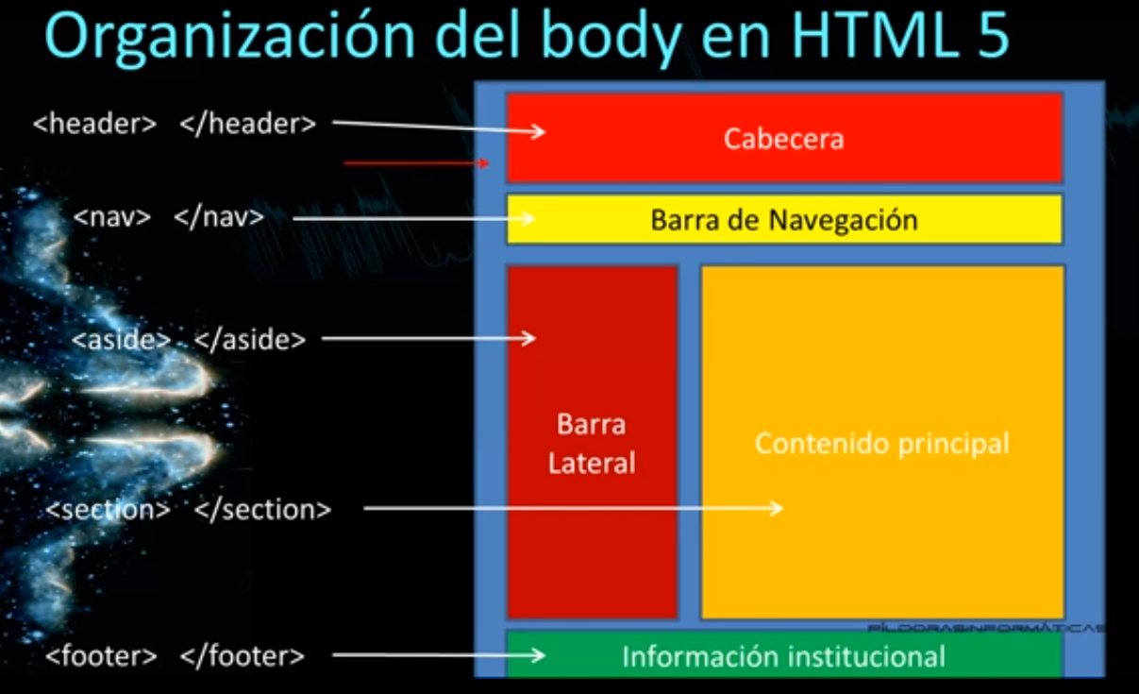
Las principales etiquetas que se adoptan en la nueva actualización html5 son:

Header: - Es la cabecera donde se encuentran los títulos o logotipos de empresas
- Dentro de esta están los h1-h6 –
- Las etiquetas h1-h2 los buscadores las miran bastante, para categorizar y posicionar las paginas en resultados de búsqueda
- Poner el header y las estructuras mencionada arriba sirve para cuando la pagina se utiliza en otros dispositivos como por ejemplo dispositivos móviles o tablets se adapta el contedido.
Nav: Barra de navegacion
Sirve para poner accesos a los principales contenidos de la pagina
Con css se puede poner en la parte superior de forma horizontal
VIDEO 4 PILDORAS INFORMATICAS HTML5
Aside: Barra lateral
Section: Contenido principal
Article:
En section se puede ulilizar la etiqueta ARTICLE <article></article>. Que lo que hace no se trata de artículos, puede confundirse al intentar hacerse la traducción desde el ingles.
Sino que se trata de una etiqueta(article) que lo que hara es agrupar elementos iguales o del mismo tipo. Por ejemplo 3 párrafos iniciales, párrafos secundarios y parrados finales de una noticia.
En el navegador no aparece nada. Pero es para que después el buscador vea mejor organizada la pagina web.
Ejemplo:

Footer: pie de pagina

Header y footer: Tambien se pueden aplicar a cada párrafo o sección de cosas:

